Нальчик,Шато-Эркен, Эльбрус,Чегем-ЭЛЬТЮБЮ
Экскурсионный тур (3 дня –2 ночи)
12-14 июня,25-27 июля,22-24 августа,12-14 сентября 2025 г.
Отправление автобуса 11июня,24 июля,21 августа,11 сентября в 16-30 Анапа (Фото-Мир) , 18.00 Новороссийск (Бон Пассаж) 21.00 Краснодар(Буденного,145). Славянск, Крымск…Ночной переезд.
Один из красивейших экскурсионных туров по Западному Кавказу. Приэльбрусье – царство гор с уникальной природой от ландшафтных зон до страны вечных льдов. Яркое солнце, лазурное небо, темно-зеленые сосны, бьющие из-под земли нарзанные источники, голубые озёра, бурные реки и красивейшие водопады, белый снег и чистейший горный воздух — это то, что радует глаз и наполняет восторгом душу. Практически все горы-пятитысячники (кроме Казбека) расположились на этой земле, живописные ущелья Приэльбрусья и сам Эльбрус. Все это мы с вами увидим в ходе нашего великолепного экскурсионного тура.
Программа тура:
1 день. Прибытие в г. Нальчик рано утром. Размещение. Завтрак. . Экскурсия в Чегемское ущелье.
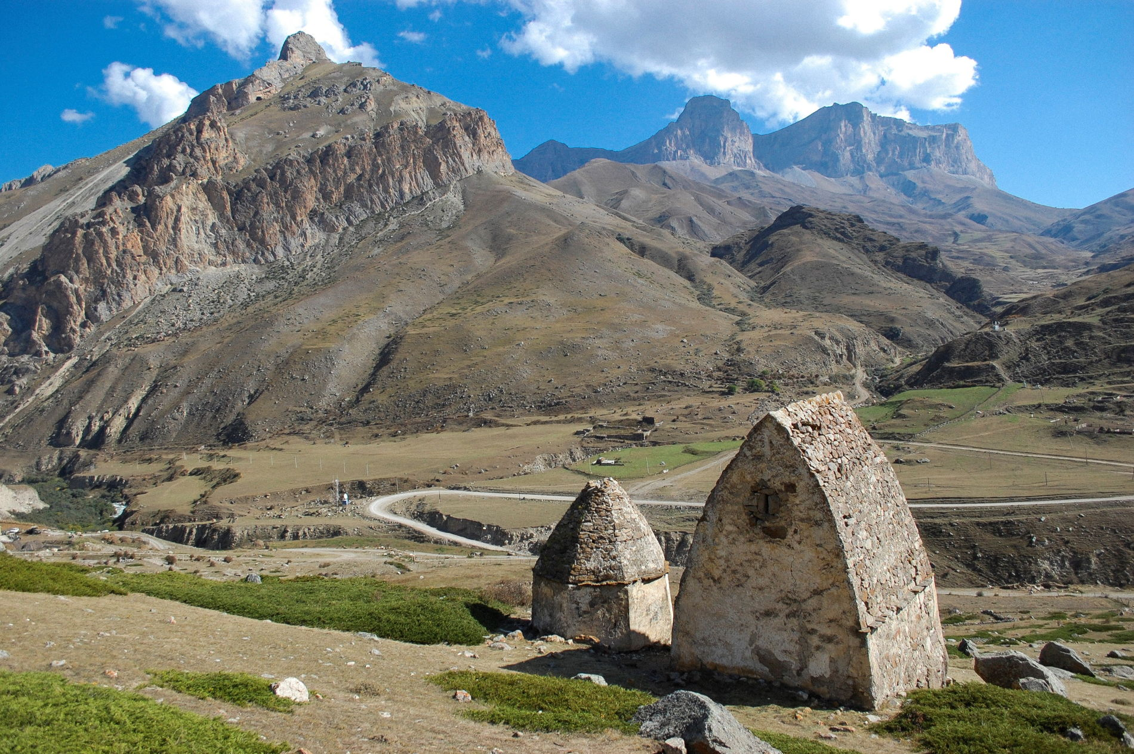
Одно из самых интересных мест является посёлок Эльтюбю.
Он расположен в окружении кавказских гор, ранее здесь проходила одна из дорог Великого Шелкового пути, а также здесь расположен памятник культурного и религиозного значения «Город мертвых».Это место хранит секреты долголетия, истории об изменяющих физические свойства элементах, исцелении от болезней и других не поддающихся логике вещах.
Недалеко от села находятся выходы нарзанов, природных источников с целебной водой, они радуют гостей полезными свойствами.
Мы проедем с вами по Чегемскому ущелью, сделаем остановку возле Чегемских водопадов.
И далее по ущелью мы будем подниматься выше в горы в поселок Эльтюбю.
Чудо средневековой мысли — подземный деревянный водопровод, который находится на территории городища, и поговорим об укладе жизни предков. А после прогуляемся между каменных домов, построенных несколько столетий назад, и вспомним местные легенды у «Башни любви» XVII века.
Священный камень Байрам-таши, оборонительные лестницы, остатки греческих христианских пещерных храмов и бюст балкарского поэта Кайсына Кулиева.
Близ селения Эльтюбю находится крупнейший могильник на территории Кабардино-Балкарской республики "город мертвых". Старинное кладбище считается главным достоянием Верхнечегемской котловины. Обед в кафе (самостоятельно).Возвращение в Нальчик. Ужин самостоятельно. Отдых.
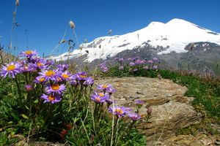
2 день. 8.00 Завтрак. Экскурсия по замечательному горному краю, воспетому Владимиром Высоцким, Юрием Вызбором и Михаилом Калинкиным - по Приэльбрусью. Снежно-ледовый Эльбрус завораживает и манит своей недоступностью. Этот край богат сосновыми лесами, отличается живописными пейзажами, бурными реками и зеркалами голубых озёр, грандиозными водопадами, чистотой воздуха. Дорога ведет вдоль Баксанского ущелья к подножью Эльбруса. Автобусная часть маршрута заканчивается на поляне Азау. С нее начинается подъем на Эльбрус. Три очереди канатных дорог, первые две – вагончик. Третья – кресельная – от станции Мир (3500 м) идет до высоты 3700 м над у.м. до «бочек» - это учебно-тренировочная база «Мир» по горнолыжному спорту. Госкомспорта России. Переезд и экскурсия на поляну нарзанов. Нарзанные процедуры: питье, обливание в единственном в своём роде фонтанирующем нарзане. Не забудьте взять с собой чистые пустые бутылки для нарзана. Возвращение в гостиницу. Свободное время.
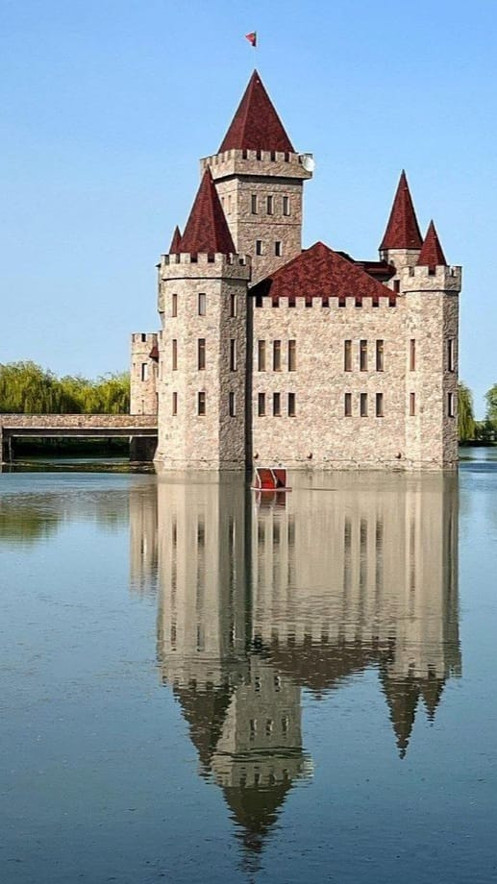
3 день. Завтрак. Освобождение номеров. Обзорная автобусно-пешеходная экскурсия по г. Нальчик. Визитной карточкой города считаются чистые, ухоженные улицы, уютные скверы и красивый, благоустроенный парк – Атажукинский сад. Это гордость и главная достопримечательность Нальчика. Протяженность сада составляет 9 километров. С территории парка проложена канатная дорога, ведущая на гору Кизиловка. Экскурсия в замок Шато-Эркен (экстерьер). Это самый настоящий рыцарский замок с готическими башнями, массивными воротами,озером с лебедями на фоне величественного Эльбруса. Находится это атмосферное место в регионе, который принято называть "кавказской Тосканой", неподалеку от Нальчика около села Черная речка в Кабардино-Балкарии. Выезд в Краснодар, Новороссийск, Анапу, Темрюк.
СТОИМОСТЬ ТУРА на человека в рублях :
Гостиница «КОРОНА»  г.Нальчик | Стоимость
2-х местный стандарт dbl | 20900
2-х местный полулюкс | 21900
3-х местный полулюкс | 20000
1 но местный номер | 24500
Дети до 14 лет на основном месте минус 5% от стоимости тура

В стоимость входит: | Дополнительно оплачивается  ( цены могут меняться, уточнения- за неделю до отправки)
- Проезд комфортабельным автобусом;  - Проживание отель «Корона»(ранний заезд);  - Бассейн (подогреваемый)в отеле  - Питание по программе (3 завтрака);  - Экскурсионное обслуживание;  - Экскурсия в Чегем- Эльтюбю на спринтерах  - Страховка НС | - Канатная дорога Кизиловка –500 руб  - Шато –Эркен(территория) – 150 руб вход  - Доп. Питание  - Канатная дорога на Эльбрус (Азау)- 2300 взр,1950 руб старше 65 лет, 1500 руб дети 6-13 лет включительно.

Фирма оставляет за собой право на внесение изменений в порядок посещения экскурсионных объектов или замену на равнозначные, сохраняя программу в целом.
*

Гостиница «Корона» расположена в курортной зоне города Нальчика.
В пяти минутах ходьбы от гостиницы начинается парк Долинск - один из крупнейших в Европе городских парков, где можно погулять, поплавать в озерах, посидеть в многочисленных кафе и ресторанах, подняться на фуникулере на гору Кизиловка.
Для удобства проживания гостиница "Корона" предлагает номера различных категорий - от "стандарт" до "люкс". Во всех номерах бесплатный Wi-Fi Интернет, телевизор, холодильник, кондиционер, средства индивидуального пользования. При гостинице работает кафе, где можно вкусно и недорого поесть. Бар работает круглосуточно.Бассейн с подогреваемой водой.

